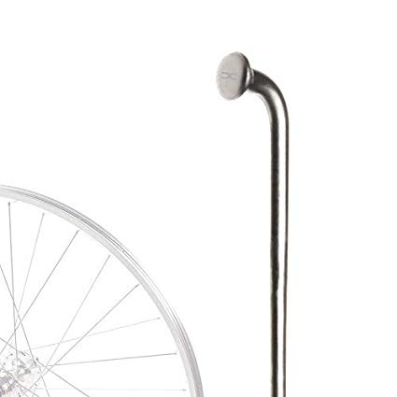 | Die Speiche | Dieses Teil ist aus Metall, lang und dünn und hält das Rad zusammen.
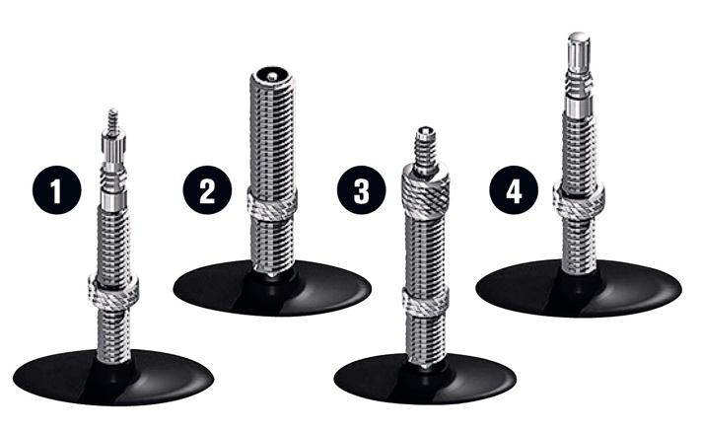 | Das Ventil | Über dieses Teil gelangt die Luft in den Schlauch.
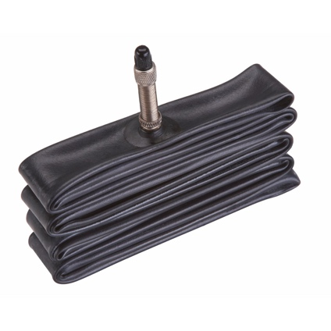 | Der Schlauch | Wenn dieses Teil kaputt ist lässt es sich flicken.
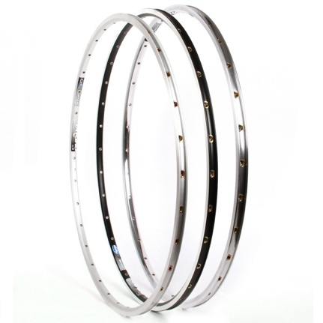 | Die Felge | Dieses Teil ist rund und aus Metall und gehört zum Rad.

